**XU1423 *Scheda creata il 23 settembre 2025***

**Descrizione storico-bibliografica**

Il \***Congresso o la profezia del Piovano Arlotto** : che può anche servire di Lunario per l'anno bisestile 1864 : con 12 vignette incise apposta dall'ombra del Callotta. - Firenze : Gustavo Giannoni Editore, 1863. - 96 p. : ill. ; 16. - UTO1236750

Titolo della copertina: Il *Congresso per l’anno di grazia 1864

Classe: D529.3

**Copia digitale:** [1864](https://dl.unito.it/it/ricerca/digitale/?id=mag:32458)

Il \***piovano Arlotto**. - Anno 1 (1874)-anno 2 (1875). - Firenze : Campolmi, 1874-1875. – 2 volumi ; 39 cm. ((Trisettimanale. - LO10762962

Il \***piovano Arlotto**. - Anno 1, n. 1 (ottobre 1877)- . - Genova : [s. n.], 1877. – 1 volume. ((Periodicità non determinata. - CFI0425234

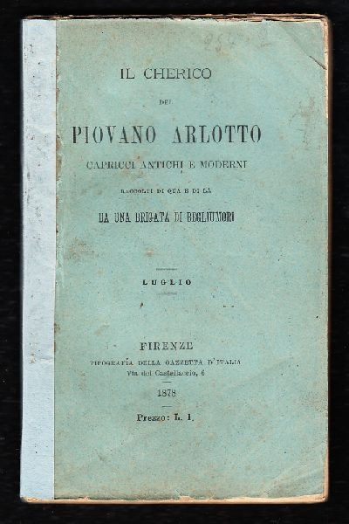Il \***cherico del Piovano Arlotto** : capricci antichi e moderni raccolti di qua e di là da una brigata di begliumori. - Giugno 1878- . - Firenze : Tipografia della Gazzetta d'Italia, [1878]. – 1 volume ; 15 cm. ((Mensile. - CFI0687257; MIL0648781

Variante del titolo: Il *chierico del Piovano Arlotto

Il \***pievano arlotto** : satirico, umoristico, settimanale. - Anno 1, n. 1 (2 marzo 1911)-anno 1, n. 4 (26 marzo 1911). - Firenze : Tip. U. Polli, 1911. - 1 volume ; 44 cm. - CUBI 461556. - BNI 1911-4634. - CFI0361664

La \***Nievole** : corriere settimanale dei Bagni di Montecatini. - Anno 1, n. 1 (2 agosto 1917)-anno 4, n. 136 (1920). - Pistoia : Tip. fratelli Ciattini, [1917]-1920. – 4 volumi. ((L’editore varia in: Firenze : Stab. tip. Bandettini. - CUBI 411746. - BNI 1917-6964. - CFI0359254

Si scinde in: [La *pagina fiorentina](https://opac.sbn.it/c/opac/view?id=CFI0444690); [Il *Montecatini Bagni](https://opac.sbn.it/c/opac/view?id=CFI0417204)

La \***pagina fiorentina**. - Anno 4, n. 105 (24 marzo 1920)-anno 4, n. 145 (26 dicembre 1920). - Firenze : [s.n.], 1920. – 1 volume. ((Settimanale. - CFI0444690

Continuazione parziale di: La *Nievole

Continua con: L’*Arlotto

L'\***Arlotto** : giornale settimanale umoristico toscano. - Anno 4, n. 1 (gennaio 1921)-anno 4, n. 24 (giugno 1921). - Firenze : [s. n., 1921]. - 1 volume. - CFI0396131

Il \***Montecatini Bagni** : organo della stazione termale di Montecatini Bagni. - Anno 4, n. 137 (4 aprile 1920)-anno 4, n. 172 (28 novembre 1920). - Bagni di Montecatini : [s. n.], 1920. – 1 volume. ((Settimanale. - CFI0417204

Continuazione parziale di: La *Nievole

Soggetto: Montecatini Terme – 1917-1920

Soggetto: Satira – Firenze – 1864-1921